Can’t Cut Down the Forest for the Trees
ACM/ICPC World Finals 2001 D
安徽师大附中 钟原

【题目大意】
在一个矩形围栏中有N个树木，树木是严格的圆柱体，树木和树木之间、树木和围栏间互不接触，现在可以砍倒一些树，但要保证树可以朝着某一方向倒下并且不会碰到围栏以及其它树木，树砍倒后就不做考虑，问最多可以砍掉多少树木。

【试题分析】
这是一道复杂的计算几何题，但大致思路是可以确定的：枚举每一棵树木，判断它是否可以砍倒，若可以，则ANS++且删去这棵树，然后再重新枚举所有树木，直到不存在可以砍倒的树木为止。本题的关键是如何判断一棵树能否被砍倒。

【具体解法】(思路参考刘汝佳老师的解法)
树倒下的方向决定了树的位置，而找到一棵树可以倒下的方向似乎很困难，但是如果从另一方面考虑，找到树不可以倒下的方向，再将它们求并集，判断是否等于全集[0,2π]，这样的做法就简单多了。
于是要考虑两种情况：树木限制的方向和围栏限制的方向。
- 树木的限制
先观察边与圆相切的情况：如图所示，M和N是⊙A和⊙B一条内公切线上的两切点，AC是圆柱中轴倒下后的投影，显然AC∥MN，AB和MN的夹角就是AB和AC的夹角，即α=sin⁻¹(|BC|/|AB|)=sin⁻¹((r_{A}+r_{B})/|AB|)；连心线的角度不难求出，分别加减α即可求出被某一棵树挡住角度的范围。对于顶点恰在圆的情况：如图，可以知道顶点距离树的中心距离固定不变，因此顶点的轨迹是一个比树底面大的圆，要求圆心与交点连线的角度很简单，再加减β=tan⁻¹(r/h)就得到了不允许倒下的角度范围。
2. 围栏的限制
和树木限制的第2种情况相同，只需将和圆求交改为和线段求交即可。

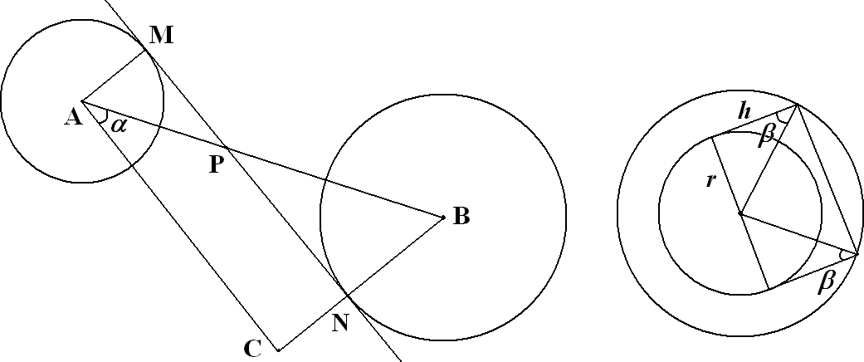

时间复杂度：O(N^3logN)
空间复杂度：O(N)

